G-14 — Le puzzle de câblage
Fiche d'exercice Magpie · Lot A — Découverte des composants natifs
Thématique | G3 · Manipulation et adresse
Référence au référentiel | REF-027, REF-048
Compétence visée | Rétablir un câblage à partir du seul résultat attendu, en lisant les types d'entrée et de sortie.
Case Bloom (révisée) | Analyser × procédurale
Niveau | Débutant
Durée cible | 12 minutes
Prérequis | A-01, A-19
Mode de validation | NumericTolerance — tolérance 0.01
Solution de référence | 6 composants
Version | v0.4-260901 — Ind. C — 01/09/2026
Conception | magpie-conception-exercices v2.3

SUJET
Compétence visée
Travailler la lecture des entrées et sorties d'un composant.
Contexte
Un câblage se lit avant de s'écrire. Le puzzle enlève les câbles et laisse les composants : ce qui reste à trouver est exactement ce qu'on ne voit pas quand on recopie un tutoriel.
Énoncé
Six composants sont posés sur le canvas, tous les câbles ont été supprimés. Rétablis le câblage pour reproduire la géométrie affichée en filigrane, sans ajouter ni supprimer aucun composant.

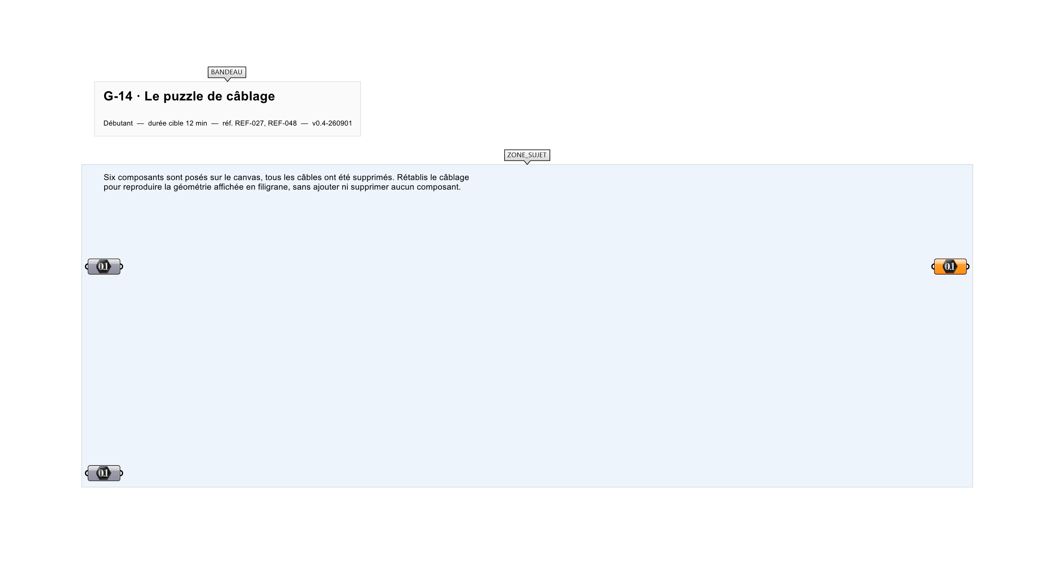
Le canvas à l'ouverture de G-14_sujet.gh : les données fournies et le paramètre REPONSE.
Ce qui vous est fourni
Six composants dispersés, aucun câble, une géométrie cible en filigrane.
Ce qui est attendu
2 033,29 mm — la longueur du contour fermé, à 0,01 près.
Branchez votre résultat sur le paramètre REPONSE. La correction compare cette sortie en mode NumericTolerance, avec une tolérance de 0.01.
La consigne ne nomme aucun composant, et c'est délibéré : nommer l'outil reviendrait à donner la réponse. Ce lot n'autorise que des composants natifs de Grasshopper pour Rhino 8 — aucun plugin tiers n'est nécessaire.
Barème
1 point pour la géométrie, 1 point pour le respect du nombre de composants.

CORRIGÉ
À ne consulter qu'après avoir cherché. Dans le fichier G-14_complet.gh, le corrigé occupe la zone basse du canvas. Il ne produit rien tant que l'interrupteur AFFICHER LE CORRIGÉ n'est pas basculé sur vrai : positionnez-le sur faux pour faire disparaître le résultat.

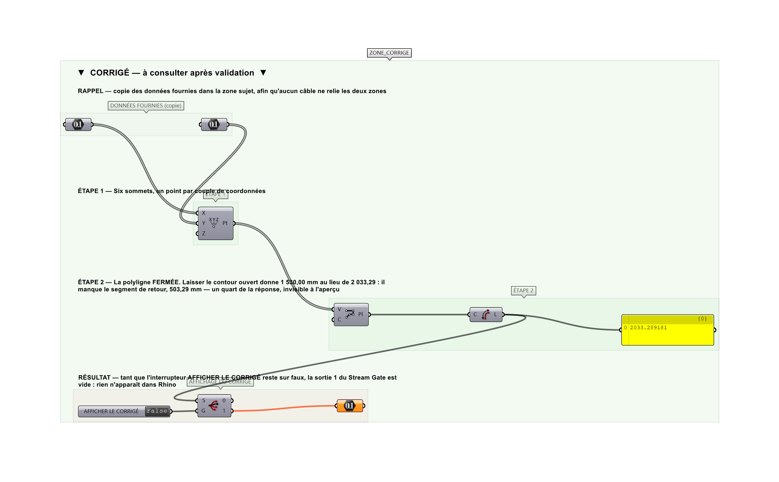
La zone corrigé. Elle est autonome : les données fournies y sont recopiées, aucun câble ne la relie à la zone sujet.
Marche à suivre
Étape 1. Identifier le composant terminal produisant la géométrie visible.
Étape 2. Remonter la chaîne : quelle entrée attend un plan, laquelle attend un nombre.
Étape 3. Câbler de l'amont vers l'aval en contrôlant le type attendu à chaque port.
Étape 4. Vérifier la superposition avec le filigrane.
L'erreur attendue
C'est l'erreur qu'il faut guetter, parce qu'elle est diagnostique : elle dit ce que l'apprenant a mal compris, là où un simple « faux » ne dirait rien.
Oublier de refermer le contour : 1 530,00 mm, soit le seul chemin ouvert. La différence est le segment de retour, 503,29 mm — un quart de la réponse, et l'aperçu ne le montre pas puisqu'une polyligne ouverte se dessine comme une fermée à un segment près.

Pièges fréquents
• Brancher un point sur une entrée attendant un plan : conversion silencieuse en plan XY à cette origine.
• Ajouter un composant pour contourner une difficulté : le contrôle du nombre échoue.
Composants de la solution de référence
Construct Point, Construct Plane, Circle, Rotate, Deconstruct
Cette liste figure sur la fiche formateur uniquement : elle ne doit pas être remise à l'apprenant avant qu'il ait cherché.
Pourquoi ce jeu de données
Six sommets en marches d'escalier, tous à coordonnées entières, mais dont le segment de fermeture est oblique : la longueur totale est irrationnelle et ne se devine pas, alors que chaque segment se vérifie de tête.
Limite de la correction automatique
La longueur dit que le contour est le BON, pas qu'il a été obtenu avec les six composants imposés. Le respect du nombre de composants se compte à l'œil, sur le canvas.

Pour aller plus loin
• Puzzle à 12 composants.
• Version où deux câblages différents donnent le même résultat.
Fichiers de cet exercice
• G-14_sujet.gh — énoncé et données de départ, sans le corrigé
• G-14_complet.gh — énoncé et corrigé, ce dernier commandé par l'interrupteur
• G-14.json — descripteur pour le plugin Magpie
• G-14_fiche.docx — la présente fiche
• G-14_fiche_sujet.docx — la fiche sans le corrigé, pour l'apprenant

